

Manual de Usuario

Contenido

1. Ingreso 3

2.Formulario caso de ser asistente. 4

3.Formulario en caso de ser médico. 6

4.Formulario de respuesta del médico. 8

1. Ingreso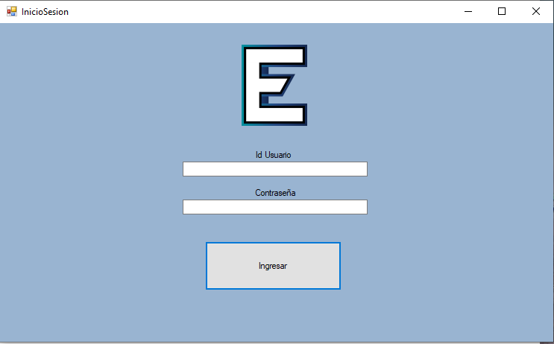

1.Ingresaras tu usuario ,ya seas asistente o medico.

2.Ingresaras la contraseña de tu usuario.

3.Daras un click en el boton “Ingresar”.Si eres asistente ,te llevara al formulario de asistente.Si eres medico,te llevara al formulario de medico.

# 2.Formulario caso de ser asistente.

|  |
| --- |
|  |

1.Aqui pondrás el nombre del paciente, este nombre ira almacenado en la base de datos.

2.Aqui pondrás el EMAIL del paciente, este EMAIL será almacenado en la base de datos.

3.Aqui pondrás el número de teléfono del paciente y quedara almacenado en la base de datos.

4. El botón “Nuevo” eliminara todo dato de las casillas de texto, así podrás enviar un nuevo mensaje.

5.La casilla de “Cuerpo”, en esta casilla pondrás los detalles del paciente como malestares, síntomas, sensaciones.

6.En la casilla de “Email médico” estará ubicado el EMAIL del medico a quien se le va a enviar el mensaje.

7.El botón “Enviar y Guardar”, este botón enviara lo que la persona haya apuntado en las casillas anteriores al EMAIL del doctor y guardara el caso en la base de datos del programa.

8.El botón “Salir” sirve para salir del programa.

9.El botón “Regresar al menú” sirve para que la persona vuelva al menú o a donde se inicia sesión.

10.En la casilla de asunto pondrás el asunto del caso, este mismo sirve para el asunto del EMAIL a mandar al doctor.

# 3.Formulario en caso de ser médico.

|  |
| --- |
|  |

1.En la casilla de “Id” estará el id del caso.

2.En la casilla “Nombre” aparecerá el nombre del paciente.

3. En la casilla “EMAIL” aparecerá el EMAIL del paciente.

4.En la casilla “Asunto” aparecerá el asunto del caso.

5.En la casilla “Teléfono” aparecerá el teléfono del paciente.

6.En la casilla “Cuerpo” aparecerá los detalles del caso.

7.En el botón “Responder” podrás responderle al paciente seleccionado enviándole otro EMAIL. Este botón abrirá otro formulario listo para redactar una respuesta al paciente.

8.El botón “Primero” te llevara al primer paciente registrado.

9.El botón “Anterior” te llevara al paciente anterior, así podrás ver sus detalles.

10.El botón “Siguiente” podrás ver al siguiente paciente y sus detalles.

11.El botón “Ultimo” te llevara al ultimo paciente registrado y ver sus detalles.

12.El botón “Borrar” borrara el registro seleccionado.

13. El botón “Salir” te hará salir del programa.

14.El botón “Menú” te llevara al menú o al inicio de sesión.

# 4.Formulario de respuesta del médico.

|  |
| --- |
|  |

1.En la casilla “Nombre” estará el nombre del paciente.

2.En la casilla “Email” estará el EMAIL del paciente, el cual servirá para saber a que email se mandará la respuesta.

3.En la casilla “Asunto” el doctor pondrá el asunto del EMAIL.

4.En la casilla “Cuerpo” podrás poner la respuesta al paciente elegido.

5.El botón “Enviar respuesta” enviara el mensaje vía EMAIL al paciente.

6.El botón “Nuevo” borrará todo el contenido de las casillas y estará listo para que redactes otro mensaje.

7.El botón “Salir” te hará salir del programa.

8.El botón “Casos” te llevara al formulario donde podías ver los detalles del paciente.

9.El botón “Menú” te llevara al menú o inicio de sesión.

Si llegas a tener un problema, escribe a [seblet.sol@gmail.com](mailto:seblet.sol@gmail.com)